Natalia Strzelecka
J.angielski
3 latki
07.05.2020r.

Temat: On the farm

Witajcie Kochani dziś ostatnia lekcja z działu on the farm- na farmie.

Dziś kilka zadań.

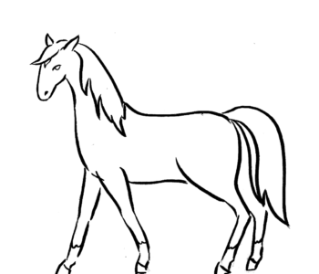
Stick on wool for the horse’s mane and tail.- Przyklejcie wełnę ( cokolwiek macie w domu) na grzywie i ogonie konia.

Stick cotton wool on the duck.- Wyklej wacikami kaczkę

